2025年度四川省沐川县档案馆部门决算

目录

公开时间：2026年9月20日

第一部分部门概况 - 1 -
一、部门职责 - 1 -
二、机构设置 - 2 -
第二部分 2025年度部门决算情况说明 - 3 -
一、收入支出决算总体情况说明 - 3 -
二、收入决算情况说明 - 3 -
三、支出决算情况说明 - 4 -
四、财政拨款收入支出决算总体情况说明 - 5 -
五、一般公共预算财政拨款支出决算情况说明 - 5 -
六、一般公共预算财政拨款基本支出决算情况说明 - 8 -
七、财政拨款“三公”经费支出决算情况说明 - 8 -
八、政府性基金预算支出决算情况说明 - 9 -
九、国有资本经营预算支出决算情况说明 - 9 -
十、其他重要事项的情况说明 - 9 -
第三部分名词解释 - 12 -
第四部分附件 - 15 -
附件1 - 15 -
附件2 - 22 -
第五部分附表 - 30 -

第一部分 部门概况

部门职责
（一）主要职能。1.负责接收、征集全县范围内的重要档案资料，确保档案资料的完整与安全。2.负责全县重大活动和重大项目档案资料管理工作。3.负责对馆藏档案资料进行规范化、科学化保管、保护，对破损、字迹褪变的档案进行抢救、修复，对馆藏国家重点档案的抢救。4.开展馆藏档案信息资源利用工作，为党委和政府决策提供参考。5.负责档案馆馆藏档案资料的汇编、选编、合编等编研工作。6.负责馆藏档案资料的鉴定、查询服务和销毁工作。7.组织开展馆际合作和业务交流，并提供技术指导。8.指导全县各单位档案业务及村（社区）组织的档案工作，做好档案宣传和档案文化建设工作。9.完成县委、县政府交办的其他工作。
（二）2025年档案馆紧紧围绕中心工作，全力开展档案征集和移交进馆，全年共接收25个立档单位共31050余件档案进馆，并同步全部开展了数字化扫描和系统挂接；积极面向非机关企事业单位征集有保存利用价值的档案，着力提升档案服务水平；坚持现场查档服务为主，积极开展电话查档、信函查档、电邮查档、跨馆查档等服务，不断提升查档服务便捷性；建立全县档案文化事业编研人才库并动态更新，目前共入库编研人才22人，充分利用和深入挖掘馆藏档案资源，积极会同县党史地志部门开展编研编撰；积极开展档案宣传统计，协助开展监督指导；积极推进数字档案馆建设，全面完成各项工作任务。

二、机构设置
沐川县档案馆属县委直属参公事业单位，无下属二级预算单位，内设办公室、业务股两个机构，核定参公事业编制6个。
无纳入档案馆2025年度部门决算编制范围的二级预算单位。

第二部分 2025年度部门决算情况说明

一、收入支出决算总体情况说明
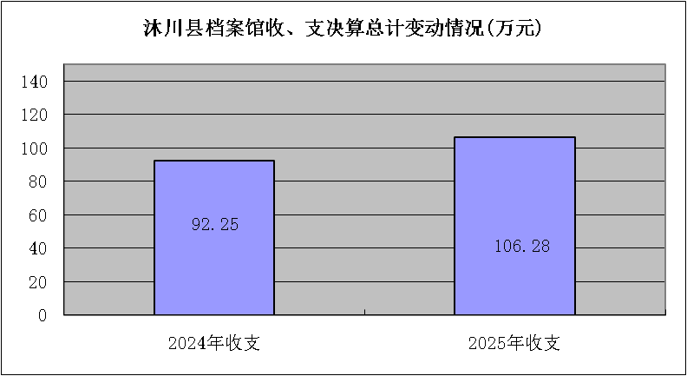
2025年度收入、支出总计均为106.28万元。与上年度相比，收入、支出总计各增加14.03万元，增长15.2%。主要变动原因是本年度支付手动有轨档案密集架及配套设备采购项目质保金、新购库房在线温湿度监控系统等设备设施，并新增1名在职人员。
（图1：收入、支出决算总计变动情况图）

二、收入决算情况说明
2025年度本年收入合计106.28万元，其中：一般公共预算财政拨款收入100.28万元，占94.35%；国有资本经营预算财政拨款收入6万元，占5.65%。

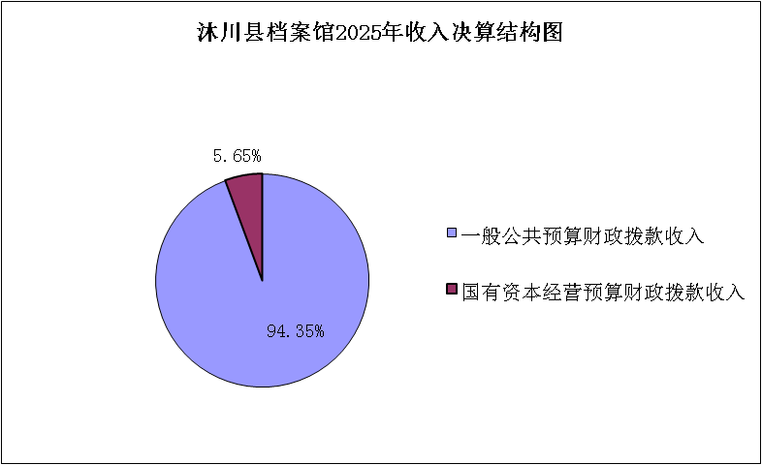
（图2：收入决算结构图）

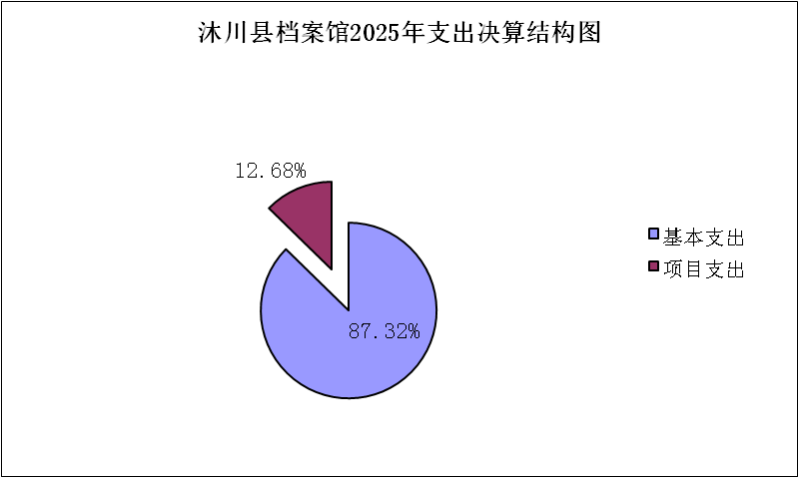
三、支出决算情况说明
2025年度本年支出合计106.28万元，其中：基本支出92.8万元，占87.32%；项目支出13.48万元，占12.68%。
（图3：支出决算结构图）

四、财政拨款收入支出决算总体情况说明
2025年度财政拨款收入、支出总计均为106.28万元。与上年度相比，财政拨款收入、支出总计各增加14.03万元，增长15.2%。主要变动原因是本年度支付手动有轨档案密集架及配套设备采购项目质保金、新购库房在线温湿度监控系统等设备设施，并新增1名在职人员。
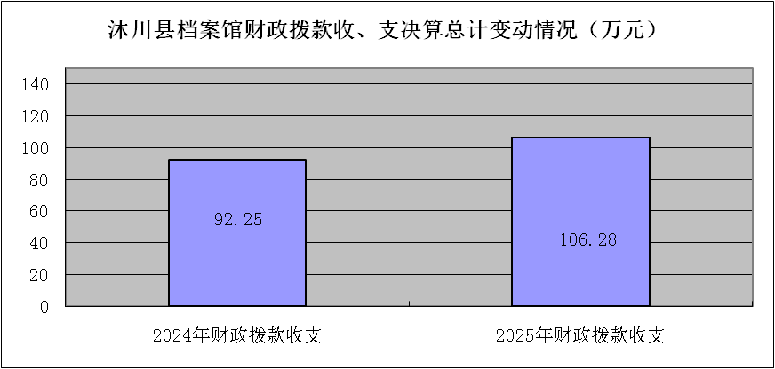
（图4：财政拨款收、支决算总计变动情况）

五、一般公共预算财政拨款支出决算情况说明
（一）一般公共预算财政拨款支出决算总体情况
2025年度一般公共预算财政拨款支出100.28万元，占本年支出合计的94.35%。与上年度相比，一般公共预算财政拨款支出增加8.53万元，增长9.29%。主要变动原因是本年度新增1名在职人员。
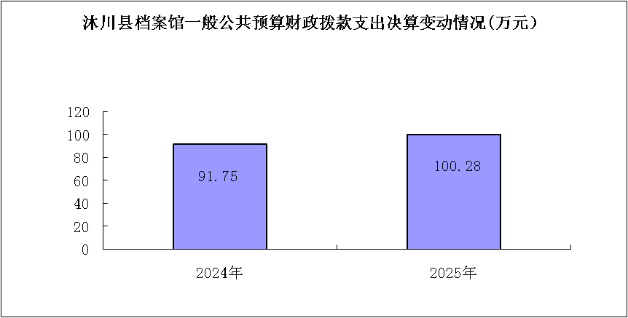
（图5：一般公共预算财政拨款支出决算变动情况）
（二）一般公共预算财政拨款支出决算结构情况
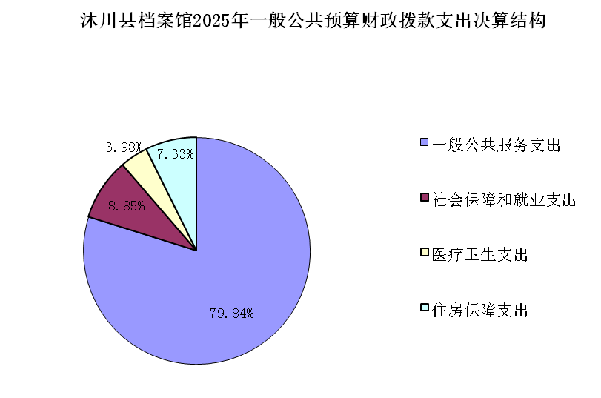
2025年度一般公共预算财政拨款支出100.28万元，主要用于以下方面：一般公共服务支出80.06万元，占79.84%；社会保障和就业支出8.87万元，占8.85%；卫生健康支出4万元，占3.98%；住房保障支出7.35万元，占7.33%。

（图6：一般公共预算财政拨款支出决算结构）
（三）一般公共预算财政拨款支出决算具体情况
2025年度一般公共预算支出决算数为100.28万元，完成预算100%。其中：
1.一般公共服务（类）档案事务（款）行政运行（项）：支出决算为72.57万元，完成预算100%，决算数等于预算数。
2.一般公共服务（类）档案事务（款）档案馆（项）：支出决算为7.49万元，完成预算100%，决算数等于预算数。
3.社会保障和就业（类）行政事业单位养老支出（款）机关事业单位基本养老保险缴费支出（项）：支出决算为8.76万元，完成预算100%，决算数等于预算数。
4.社会保障和就业（类）其他社会保障和就业支出（款）其他社会保障和就业支出（项）：支出决算为0.11万元，完成预算100%，决算数等于预算数。
5.卫生健康（类）行政事业单位医疗（款）行政单位医疗（项）：支出决算为3.34万元，完成预算100%，决算数等于预算数。
6.卫生健康（类）行政事业单位医疗（款）公务员医疗补助（项）：支出决算为0.66万元，完成预算100%，决算数等于预算数。
7. 住房保障支出（类）住房改革支出（款）住房公积金（项）：支出决算为7.35万元，完成预算100%，决算数等于预算数。

六、一般公共预算财政拨款基本支出决算情况说明
2025年度一般公共预算财政拨款基本支出92.8万元，其中：
人员经费81.52万元，主要包括：基本工资、津贴补贴、奖金、机关事业单位基本养老保险缴费、职工基本医疗保险缴费、其他社会保障缴费、其他工资福利支出、公务员医疗补助缴费、住房公积金等。
公用经费11.28万元，主要包括：办公费、水费、电费、邮电费、差旅费、工会经费、福利费、其他交通费、其他商品和服务支出等。

七、财政拨款“三公”经费支出决算情况说明
（一）财政拨款“三公”经费支出决算总体情况说明
2025年度财政拨款“三公”经费支出决算为0万元。
（二）财政拨款“三公”经费支出决算具体情况说明
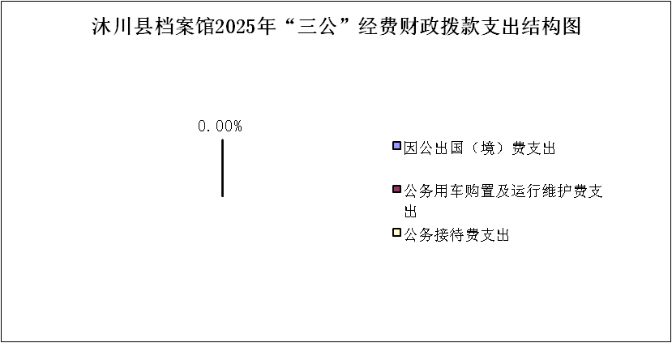
2025年度财政拨款“三公”经费支出决算中，因公出国（境）费支出决算0万元；公务用车购置及运行维护费支出决算0万元；公务接待费支出决算0万元。具体情况如下：

（图7：财政拨款“三公”经费支出结构）
1.因公出国（境）经费支出0万元。全年安排因公出国（境）团组0次，出国（境）0人。
2.公务用车购置及运行维护费支出0万元。其中：公务用车购置支出0万元；公务用车运行维护费支出0万元。
3.公务接待费支出0万元。其中：国内公务接待支出0万元；外事接待支出0万元。

八、政府性基金预算支出决算情况说明
2025年度政府性基金预算财政拨款支出0万元，占本年支出合计的0%。

九、国有资本经营预算支出决算情况说明
2025年度国有资本经营预算财政拨款支出6万元，占本年支出合计的5.64%。与上年度相比，国有资本经营预算财政拨款支出增加5.5万元，增长1100%。主要变动原因是本年度支付手动有轨档案密集架及配套设备采购项目质保金、新购库房在线温湿度监控系统等设备设施。

十、其他重要事项的情况说明
（一）机关运行经费支出情况
2025年度，沐川县档案馆机关运行经费支出11.28万元，比上年度增加3.01万元，增长36.39%。主要原因是新增1名在职人员，办公费、工会经费、交通补贴、差旅费等运行经费相应增加。
（二）政府采购支出情况
2025年度，沐川县档案馆政府采购支出总额0.44万元，其中：政府采购货物支出0.44万元、政府采购工程支出0万元、政府采购服务支出0万元。主要用于采购两台多功能打印机。授予中小企业合同金额0.44万元，占政府采购支出总额的100%，其中：授予小微企业合同金额0.44万元，占政府采购支出总额的100%。
（三）国有资产占有使用情况
截至2025年12月31日，沐川县档案馆共有车辆0辆，其中：副部（省）级及以上领导用车0辆、主要负责人用车0辆、机要通信用车0辆、应急保障用车0辆、执法执勤用车0辆、特种专业技术用车0辆、离退休干部服务用车0辆、其他用车0辆。单价100万元（含）以上设备（不含车辆）0台（套）。
（四）预算绩效管理情况
根据预算绩效管理要求，本部门在2025年度，组织对档案保管保护专项经费、国有企业退休人员社会化管理补助2个项目涉及金额13.48万元开展了事前绩效评估，对2个项目编制了绩效目标，预算执行过程中，选取2个项目开展绩效监控。
组织对2025年度一般公共预算、政府性基金预算、国有资本经营预算、社会保险基金预算以及资本资产、债券资金等全面开展绩效自评，形成档案馆部门预算（含部门预算项目）绩效自评报告、专项预算项目绩效自评报告，其中，沐川县档案馆部门整体（含部门预算项目）绩效自评得分为96分；专项预算项目绩效自评得分为100分。绩效自评报告详见附件。

第三部分 名词解释

1.财政拨款收入：指单位从同级财政部门取得的财政预算资金。
2.事业收入：指事业单位开展专业业务活动及辅助活动取得的收入。
3.经营收入：指事业单位在专业业务活动及其辅助活动之外开展非独立核算经营活动取得的收入。
4.其他收入：指单位取得的除上述收入以外的各项收入。
5.使用非财政拨款结余（含专用结余）：指事业单位使用以前年度积累的非财政拨款结余弥补当年收支差额的金额。
6.年初结转和结余：指以前年度尚未完成、结转到本年按有关规定继续使用的资金。
7.结余分配：指事业单位按照会计制度规定缴纳的所得税、提取的专用结余以及转入非财政拨款结余的金额等。
8.年末结转和结余：指单位按有关规定结转到下年或以后年度继续使用的资金。
9.一般公共服务（类）档案事务（款）行政运行（项）：指档案馆用于保障机构正常运转的基本支出。
10. 一般公共服务（类）档案事务（款）档案馆（项）：指档案馆用于馆藏档案资源建设的基本支出。
11.社会保障和就业（类）行政事业单位养老支出（款）机关事业单位基本养老保险缴费支出（项）：指行政事业单位实施养老保险制度由单位缴纳的基本养老保险支出。
12.社会保障和就业（类）行政事业单位养老支出（款）其他行政事业单位养老支出（项）：指行政事业单位用于单位退休人员生活补助支出。
13.社会保障和就业（类）其他社会保障和就业支出（款）其他社会保障和就业支出（项）：指除上述项目外其他用于社会保障和就业方面的支出。
14.卫生健康支出（类）行政事业单位医疗（款）行政单位医疗（项）：指行政事业单位用于由单位缴纳的基本医疗保险缴费支出。
15.住房保障支出（类）住房改革支出（款）住房公积金（项）：指行政事业单位按人力资源和社会保障部、财政部规定的基本工资和津贴补贴以及规定比例为职工缴纳的住房公积金。
16.基本支出：指为保障机构正常运转、完成日常工作任务而发生的人员支出和公用支出。
17.项目支出：指在基本支出之外为完成特定行政任务和事业发展目标所发生的支出。
18.经营支出：指事业单位在专业业务活动及其辅助活动之外开展非独立核算经营活动发生的支出。
19.“三公”经费：指部门用财政拨款安排的因公出国（境）费、公务用车购置及运行费和公务接待费。其中，因公出国（境）费反映单位公务出国（境）的国际旅费、国外城市间交通费、住宿费、伙食费、培训费、公杂费等支出；公务用车购置及运行费反映单位公务用车车辆购置支出（含车辆购置税）及租用费、燃料费、维修费、过路过桥费、保险费等支出；公务接待费反映单位按规定开支的各类公务接待（含外宾接待）支出。
20.机关运行经费：为保障行政单位（含参照公务员法管理的事业单位）运行用于购买货物和服务的各项资金，包括办公及印刷费、邮电费、差旅费、会议费、福利费、日常维修费、专用材料及一般设备购置费、办公用房水电费、办公用房取暖费、办公用房物业管理费、公务用车运行维护费以及其他费用。
第四部分 附件

附件1
沐川县档案馆
2025年度部门整体绩效自评报告

一、部门基本情况
（一）机构组成
沐川县档案馆属县委直属参公事业单位，内设办公室、业务股两个股室，核参公事业编制6个。
（二）机构职能
1．负责接收、征集全县范围内的重要档案资料，确保档案资料的完整与安全。2．负责全县重大活动和重大项目档案资料管理工作。3．负责对馆藏档案资料进行规范化、科学化保管、保护，对破损、字迹褪变的档案进行抢救、修复，对馆藏国家重点档案的抢救。4．开展馆藏档案信息资源利用工作，为党委和政府决策提供参考。5．负责档案馆馆藏档案资料的汇编、选编、合编等编研工作。6．负责馆藏档案资料的鉴定、查询服务和销毁工作。7．指导全县各单位档案业务及村（社区）组织的档案工作，做好档案宣传和档案文化建设工作，完成县委、县政府交办的其他工作。
（三）人员概况
机关2025年在编人员6名（馆长编制在县委办），其中：副馆长1名，参公人员5名。机关退休人员5名，临聘人员1名，公益性岗位1名。
二、部门财政资金收支情况
（一）收入情况
2025年档案馆部门预算收入总额为88.99万元，其中：当年财政拨款88.99万元。
（二）支出情况
2025年度档案馆部门实际支出总计106.28万元，其中：基本支出92.8万元，项目支出13.48万元。
（三）结余分配和结转结余情况
本年度无资金结转结余。
三、部门预算绩效分析
（一）部门预算总体绩效分析
1.履职效能：
自评得分15分。一是有效保障了公务运转正常开展，部门整体绩效达到预期目标要求。二是着力提升档案服务水平,坚持现场查档服务为主，积极开展电话查档、信函查档、电邮查档、跨馆查档等服务，不断提升查档服务便捷性。三是着力开展档案资政编研,积极会同县党史地志部门开展编研编撰，利用脱贫攻坚档案资料，配合完成《沐川扶贫志》编撰工作，为黄丹镇、舟坝镇、沐溪镇3个乡镇编撰乡镇志提供档案1884件、提供第一手档案598卷（件）。积极开展“我心向往.乐山乐山”沐川篇资政文稿编撰，形成“草龙故里 竹子之乡 魔芋之乡”资政文稿1篇，为宣传沐川、助力沐川文旅融合发展贡献档案力量。四是加大档案征集力度,今年共征集到国家级非遗文化-沐川草龙相关获奖证书证件、活动照片等照片档案53张，文献资料36份，传承人信息表5张，视频3部约180MB，为沐川草龙这一国家级非遗文化传承和保护提供了有力支撑。五是全力推进数字档案馆建设，全面完成沐川县数字档案馆建设方案设计、预算编制、项目审批和一期项目财政评审、公开招标、合同签订等工作，并于2025年底正式动工建设。
2.预算管理：
自评得分21分。县档案馆围绕主要工作职责，严格按照年初财政下达的预算指标编制年初部门预算，召开馆务会集体研究预算支出安排，细化量化整体绩效指标，完善绩效目标保障措施，明确项目绩效质量要求，做到预算编制科学、准确。认真遵守中央八项规定和省委省政府十项规定，严格控制“三公”经费支出，2025年因公出国（境）费0万元，公务用车购置费0万元，公务用车运行维护费0万元，公务接待费0万元。
3.财务管理：
自评得分10分。县档案馆按照要求建立部门财务管理制度，部门财务岗位设置符合相关管理制度要求，部门资金使用符合相关财务管理制度规定。
4.资产管理：
自评得分9分。县档案馆本年度部门人均资产变动合理，部门资产整体使用效率较高，大部分资产已超过规定的最低使用年限仍保持良好运行状态，无闲置资产。
5.采购管理：
自评得分6分。严格按政府采购法及实施条例规定执行政府采购，采购项目资金支付率达到100%。
保障了档案馆正常履行职能，各项工作履责到位。
（二）部门预算项目绩效分析
2025年，部门常年项目总数2个，涉及预算总金额14万元，1—12月预算执行总体进度为96.29%，其中：预算结余率大于10%的项目0个。
2025年，部门阶段（一次性）项目总数0个。
1.项目决策：
自评得分12分。2025年档案馆部门预算项目设立按照规定履行评估论证、申报程序，部门预算项目绩效目标与预算安排匹配，绩效目标设置规范完整、量化细化，且在规定时间内完成项目入库。
档案保管保护专项经费，主要用于全县档案接收进馆、馆藏档案的整理、管理、开发利用和保管保护工作的支出，全年预算数8万元，决算数7.49万元，预算完成93.63%。项目编制合理，有利于档案工作的正常开展。严格遵守各项财经管理规定，严格按照规范实施，无违规行为。
国有企业退休人员社会化管理补助项目，主要用于国有企业退休人员管理经费使用，全年预算数6万元，决算数5.99万元，预算完成99.83%。项目编制合理，有利于档案工作的正常开展。严格遵守各项财经管理规定，严格按照规范实施，无违规行为。
2.项目执行：
自评得分12分。2025年部门预算项目实际列支内容与绩效目标设置方向相符，对实际执行与绩效目标发生偏离的阶段项目及时采取收回预算、调整目标等措施。2025年部门预算项目结余小于10%的常年项目2个，占常年项目总数100%。
3.目标实现：
自评得分11分。2025年部门预算阶段项目（含一次性项目）绩效目标完成较好，绩效目标数量指标和效益指标未完成的项目0个，完成的项目2个，绩效目标数量指标实现程度与预期目标无偏离。
2025年，我馆涉及国有资本经营预算支出6万元，主要用于国有企业退休人员管理经费使用，全年预算数6万元，决算数5.99万元，预算完成99.83%。项目编制合理，有利于档案工作的正常开展。
（三）绩效结果应用情况
县档案馆严格落实部门预算绩效监控工作，定期开展绩效运行监控，按照相关规定及时进行绩效自评、整改并及时在政府网站公开相关预算、决算信息。
四、评价结论及建议
（一）评价结论
2025年县档案馆严格执行财政批复的预算，部门绩效目标编制合理可行，严格按照项目资金相关规定和绩效管理要求，加强资金管理，较好地完成了年初制定的目标任务，保障了档案馆职能职责高效履行，自评总得分96分。
（二）存在问题
一是财务人员业务能力有待进一步提升；二是部门整体绩效评价管理制度和体系有待进一步健全完善。
（三）改进建议
在今后的工作中，我馆将严格按照《中华人民共和国预算法》要求，按照项目开展进度有计划申请资金，并及时进行支付，持续加强对绩效评价制度、体系的学习和实践，常态化组织财务业务人员开展业务知识学习和培训，用好用活各类财政资金，强化财务管理的日常监督和检查，不断提升财务管理和支出绩效目标管理水平。
附表：部门预算项目支出绩效自评表
附表
部门预算项目支出绩效自评表（2025年度）
项目名称 |  | 51112922T000004922125-档案保管保护专项经费
主管部门 |  | 档案馆部门 |  |  |  |  | 实施单位 |  | 沐川县档案馆
项目基本情况 | 1.项目年度目标完成情况 | 项目年度目标 |  |  |  |  | 年度目标完成情况
项目基本情况 | 1.项目年度目标完成情况 | 用于处理馆藏档案发生的霉变、虫蛀、破损，改善档案保护条件以及指导全县部门和乡镇的档案信息化工作，保证档案资源的开发利用。开展存量档案数字化及数字化档案信息化建设，对馆藏到期档案进行鉴定、整理和销毁等。 |  |  |  |  | 全面完成
项目基本情况 | 2.项目实施内容及过程概述 | 完成虫害档案治理2371卷，对1400㎡库房进行除尘，同时配备恒温恒湿设备、防虫药物等，馆库保护条件得到改善；完成289张馆藏存量照片档案数字化整理；全年共征集到国家级非遗文化-沐川草龙相关获奖证书证件、活动照片等照片档案53张，文献资料36份，传承人信息表5张，视频3部约180MB，为沐川草龙这一国家级非遗文化传承和保护提供了有力支撑。
预算执行情况（10分） | 年度预算数（万元） | 年初预算 | 调整后预算数 | 预算执行数 |  |  | 预算执行率 | 权重 |  | 得分 | 原因
预算执行情况（10分） | 总额 | 8.00 | 8.00 | 7.49 |  |  | 93.60% | 10 |  | 9.4
预算执行情况（10分） | 其中：财政资金 | 8.00 | 8.00 | 7.49 |  |  | 93.60% | / |  | /
预算执行情况（10分） | 财政专户管理资金 | 0.00 | 0.00 | 0.00 |  |  | 0.00% | / |  | /
预算执行情况（10分） | 单位资金 | 0.00 | 0.00 | 0.00 |  |  | 0.00% | / |  | /
预算执行情况（10分） | 其他资金 |  |  |  |  |  |  | / |  | /
绩效指标（90分） | 一级指标 | 二级指标 | 三级指标 | 指标性质 | 指标值 | 度量单位 | 完成值 | 权重 |  | 得分 | 未完成原因分析
绩效指标（90分） | 产出指标 | 数量指标 | 现有的馆藏档案 | ≥ | 26029 | 卷 |  | 30 |  | 30
绩效指标（90分） | 产出指标 | 质量指标 | 圆满完成2025年档案工作目标 | 定性 | 优良中低差 |  |  | 20 |  | 20
绩效指标（90分） | 产出指标 | 时效指标 | 2025年12月31日前 | ≤ | 10 | 年 |  | 10 |  | 10
绩效指标（90分） | 效益指标 | 社会效益指标 | 规范整理案卷归档，有效利用 | ≥ | 95 | % |  | 20 |  | 20
绩效指标（90分） | 满意度指标 | 服务对象满意度指标 | 为全县经济建设、社会发展和科学研究服务 | ≥ | 100 | % |  | 10 |  | 10
合计 |  |  |  |  |  |  |  | 100 |  | 99.4
评价结论 | 2025年度档案保管保护专项经费项目自评总分99.4分（预算执行率得分9.4分，绩效指标得分90分）。项目实施成效显著：完成虫害档案治理2371卷，库房除尘1400㎡并配备恒温恒湿设备、防虫药物，馆藏保护条件明显改善；完成存量照片档案数字化289张；征集国家级非遗“沐川草龙”相关照片53张、文献36份、传承信息表5张、视频3部（约180MB）。项目有效支撑了档案资源保护与非遗文化传承，全面达成年度目标。
存在问题 | 预算执行率为93.60%，存在少量资金未支付
改进措施 | 加强预算执行进度管理，合理安排资金支付计划。
项目负责人： |  |  |  |  | 财务负责人：
部门预算项目支出绩效自评表（2025年度）
项目名称 |  | 51112922T000005590220-国有企业退休人员社会化管理补助
主管部门 |  | 档案馆部门 |  |  |  |  | 实施单位 |  | 沐川县档案馆
项目基本情况 | 1.项目年度目标完成情况 | 项目年度目标 |  |  |  |  | 年度目标完成情况
项目基本情况 | 1.项目年度目标完成情况 | 全面提升国有企业退休人员档案规范化管理水平 |  |  |  |  | 全面完成
项目基本情况 | 2.项目实施内容及过程概述 | 配备多功能打印机及查档计算机安全套件，优化查档服务设施；购置库房温湿度监控系统、档案密集架配套设备，改善档案储存条件；补充库房使用手套、口罩等物品及电脑耗材等运维物资，确保档案管理与信息化工作正常运转。
预算执行情况（10分） | 年度预算数（万元） | 年初预算 | 调整后预算数 | 预算执行数 |  |  | 预算执行率 | 权重 |  | 得分 | 原因
预算执行情况（10分） | 总额 | 0.00 | 6.00 | 5.99 |  |  | 99.96% | 10 |  | 10 | 为做好国有企业退休人员档案集中保存和保管保护，预算进行了调整
预算执行情况（10分） | 其中：财政资金 | 0.00 | 6.00 | 6.00 |  |  | 99.96% | / |  | / | 为做好国有企业退休人员档案集中保存和保管保护，预算进行了调整
预算执行情况（10分） | 财政专户管理资金 | 0.00 | 0.00 | 0.00 |  |  | 0.00% | / |  | / | 为做好国有企业退休人员档案集中保存和保管保护，预算进行了调整
预算执行情况（10分） | 单位资金 | 0.00 | 0.00 | 0.00 |  |  | 0.00% | / |  | / | 为做好国有企业退休人员档案集中保存和保管保护，预算进行了调整
预算执行情况（10分） | 其他资金 |  |  |  |  |  |  | / |  | / | 为做好国有企业退休人员档案集中保存和保管保护，预算进行了调整
绩效指标（90分） | 一级指标 | 二级指标 | 三级指标 | 指标性质 | 指标值 | 度量单位 | 完成值 | 权重 |  | 得分 | 未完成原因分析
绩效指标（90分） | 产出指标 | 时效指标 | 项目完成及时性 | ≤ | 2025年12月31日 | 日期 | 100% | 20 |  | 20
 | 产出指标 | 成本指标 | 项目资金控制在预算内 | 定性 | 优良中低差 |  | 100% | 20 |  | 20
 | 效益指标 | 社会效益指标 | 退休人员档案存储条件改善程度 | 定性 | 优良中低差 |  | 100% | 20 |  | 20
 | 效益指标 | 可持续影响指标 | 档案安全管理水平提升 | 定性 | 优良中低差 |  | 100% | 20 |  | 20
 | 满意度指标 | 服务对象满意度指标 | 查档服务满意度 | ≥ | 95 | % |  | 10 |  | 10
合计 |  |  |  |  |  |  |  | 100 |  | 100
评价结论 | 2025年度国有企业退休人员社会化管理补助项目自评总分100分（预算执行率得分10分，绩效指标得分90分）。项目资金6万元，实际执行5.9978万元，执行率99.96%。完成情况：配备多功能打印机及查档计算机安全套件，优化查档服务设施；购置库房温湿度监控系统、档案密集架及配套设备，改善退休人员档案存储条件；补充库房用品及电脑耗材等运维物资。项目有效提升了国有企业退休人员档案规范化管理水平与服务能力，年度目标全面完成。
存在问题 | 无
改进措施 | 无
项目负责人： |  |  |  |  | 财务负责人：

附件2

沐川县档案馆
2025年专项资金绩效自评报告

为进一步管理和使用好财政资金，提高专项资金使用效益和项目管理水平，根据县财政局《关于开展2025年度县级部门预算绩效自评工作的通知》（沐财发〔2026〕76号）的部署，认真组织进行了2025年度预算绩效自评工作，现将我馆专项资金项目绩效自评结果汇报如下：
一、项目概况
（一）设立背景及基本情况
根据《中华人民共和国档案法》、沐川县人民政府阅办文件收文〔2021〕第1123号批示单、川财资〔2024〕109号等文件设立专项资金。
2025年沐川县档案馆共计2项专项资金，总计14万元，分别为：档案保管保护专项经费8万元、国有企业退休人员社会化管理补助6万元。
（二）实施目的及支持方向
专项项目实施是为了全县直机关、人民团体、企事业单位以及其它社会组织档案，社会各界利用档案史料和档案信息资源、信息查阅和利用，围绕档案工作“四个好”“两个服务”要求，履行“为党管档、为国守史、为民服务”职责，做好档案“收、存、管、用”重点工作，有力推动档案事业高质量发展，全面完成全年各项工作任务。
（三）预算安排及分配管理
县档案馆2项专项资金，总计14万元，其中：档案保管保护专项经费，主要用于全县档案接收进馆、馆藏档案的整理、管理、开发利用和保管保护工作的支出，全年预算数8万元，决算数7.49万元，预算完成93.63%。国有企业退休人员社会化管理补助项目，主要用于国有企业退休人员管理经费使用，全年预算数6万元，决算数5.99万元，预算完成99.83%。项目编制合理，有利于档案工作的正常开展。严格遵守各项财经管理规定，严格按照规范实施，无违规行为。
（四）项目绩效目标设置
1.总体目标
不断提升机关企事业单位及查档群众对档案馆工作的认可度、满意度，努力为全县经济社会发展和社会民生服好务。
2.专项资金目标
档案保管保护专项经费：用于处理馆藏档案发生的霉变、虫蛀、破损，改善档案保护条件以及指导全县部门和乡镇的档案信息化工作，保证档案资源的开发利用。开展存量档案数字化及数字化档案信息化建设，对馆藏到期档案进行鉴定、整理和销毁等。
国有企业退休人员社会化管理补助项目：做好国企退休人员档案接收进馆工作，改善档案保管保护条件，全面提升国有企业退休人员档案规范化管理水平。
二、评价实施
（一）评价目的
通过开展本次专项预算项目绩效自评，强化专项预算资金的管理，提高资金使用的规范性、安全性和有效性。
（二）预设问题及评价重点
根据专项资金特点，本次绩效评价重点包括：根据专项资金特点，本次绩效评价重点包括：1．通用指标。包括项目决策、项目管理、项目实施和项目结果。2．专用指标。包括行政运转。3．个性指标。包括维护档案保管保护设备效果、档案查阅利用效果、群众满意度。
（三）评价选点
按照要求，选取本单位作为自评点位开展本次专项预算项目绩效自评工作。
（四）评价方法
采用单位自评法开展2025年度专项资金项目绩效自评。
（五）评价组织
本次评价由县档案馆分管财务领导负责，落实专人实施。
三、绩效分析
根据项目预算绩效评价指标体系通用指标、专用指标、个性指标涉及二、三级指标进行逐项绩效分析并评分。
（一）通用指标绩效分析。
1.项目决策。项目决策程序严密，符合资金管理基本规范和决策程序要求，规划论证符合中省要求，项目绩效目标设置科学合理，项目资金与项目总体规划、相关行业事业发展相匹配，该项指标得分18分。
2.项目管理。项目制度办法体系健全、要素完备，资金分配因素选取、权重设置、区域分布，项目管理、审批符合管理要求，项目绩效监管按要求开展，该项指标得分18分。
3.项目实施。项目资金使用拨付、项目实施符合规定，该项指标得分9分。
4.项目结果。项目如期完成预期目标，实施结果与绩效目标相匹配，该项指标得分9分。
（二）专用指标绩效分析
项目按规定用途、适用范围进行本地区专项资金分配、资金管理程序符合专项资金管理要求、资金分配标准符合专项资金管理要求，该项指标得分30分。
（三）个性指标绩效分析
项目的实施有效运维档案保管保护设备，档案查阅利用效果好，查档群众满意度高，该项指标得分16分。
四、评价结论
总体而言，2025年度沐川县档案馆专项资金相关项目决策较科学合理、项目管理较规范到位、项目完成质量较高、运行保障有力，专项资金绩效自评100分。
五、存在主要问题
无。
六、改进建议
无。

第五部分 附表

一、收入支出决算总表
二、收入决算表
三、支出决算表
四、财政拨款收入支出决算总表
五、财政拨款支出决算明细表
六、一般公共预算财政拨款支出决算表
七、一般公共预算财政拨款支出决算明细表
八、一般公共预算财政拨款基本支出决算表
九、一般公共预算财政拨款项目支出决算表
十、政府性基金预算财政拨款收入支出决算表
十一、国有资本经营预算财政拨款收入支出决算表
十二、国有资本经营预算财政拨款支出决算表
十三、财政拨款“三公”经费支出决算表

